解析几何专练：存在问题（20151227）
班级 姓名
1.如图所示，椭圆E：＋＝1(a>b>0)的离心率是，过点P(0，1)的动直线l与椭圆相交于A，B两点．当直线l平行于x轴时，直线l被椭圆E截得的线段长为2 .
(1)求椭圆E的方程．
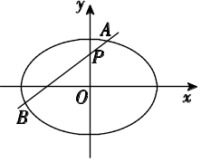
(2)在平面直角坐标系xOy中，是否存在与点P不同的定点Q，使得＝恒成立？若存在，求出点Q的坐标；若不存在，请说明理由．

2.已知椭圆C：＋＝1(a>b>0)的离心率为，点P(0，1)和点A(m，n)(m≠0)都在椭圆C上，直线PA交x轴于点M.
(1)求椭圆C的方程，并求点M的坐标(用m，n表示)；
(2)设O为原点，点B与点A关于x轴对称，直线PB交x轴于点N，问：y轴上是否存在点Q，使得∠OQM＝∠ONQ？若存在，求点Q坐标；若不存在，说明理由．

3.已知抛物线C：y²＝2px(p＞0)的焦点为F，A为C上异于原点的任意一点，过点A的直线l交C于另一点B，交x轴的正半轴于点D，且有|FA|＝|FD|.当点A的横坐标为3时，△ADF为正三角形．
(1)求C的方程．
(2)若直线l₁∥l，且l₁和C有且只有一个公共点E.
①证明直线AE过定点，并求出定点坐标．
②△ABE的面积是否存在最小值？若存在，请求出最小值；若不存在，请说明理由．

4. 如图，椭圆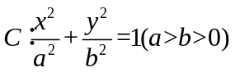经过点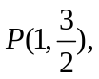离心率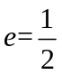，直线的方程为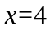.
- 求椭圆的方程；
- 是经过右焦点的任一弦（不经过点），设直线与直线相交于点，记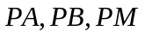的斜率分别为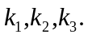问：是否存在常数，使得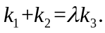？若存在求的值；若不存在，说明理由.
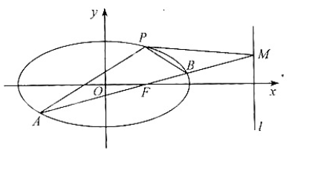

5.如图，已知椭圆与的中心在坐标原点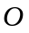，长轴均为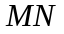且在轴上，短轴长分别为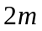，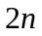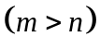，过原点且不与轴重合的直线与，的四个交点按纵坐标从大到小依次为，，，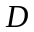。记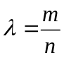，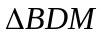和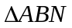的面积分别为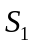和。
（I）当直线与轴重合时，若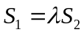，求的值；

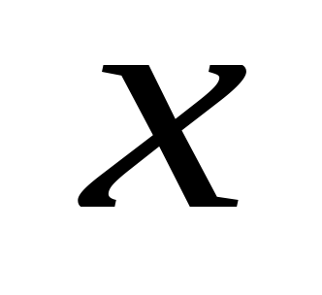
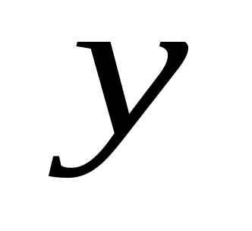
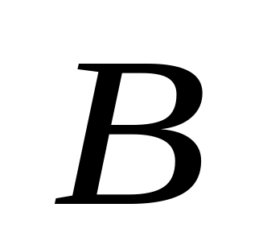
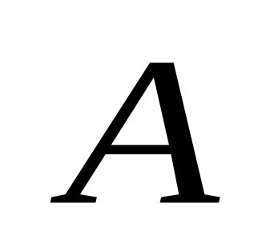
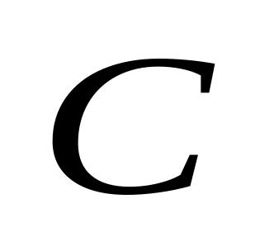
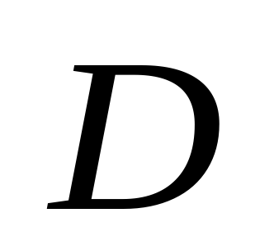
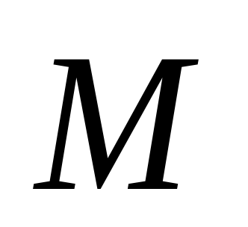
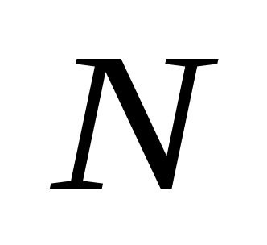
（II）当变化时，是否存在与坐标轴不重合的直线，使得？并说明理由。
第5题图

6. 在平面直角坐标系中，是抛物线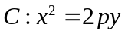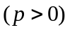的焦点，是抛物线上
位于第一象限内的任意一点，过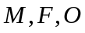三点的圆的圆心为，点到抛物线的准线
的距离为．
（Ⅰ）求抛物线的方程；
（Ⅱ）是否存在点，使得直线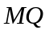与抛物线相切于点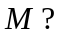若存在，求出点的坐标；
若不存在，说明理由；
（Ⅲ）若点的横坐标为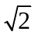，直线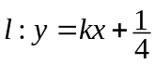与抛物线有两个不同的交点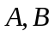，与
圆有两个不同的交点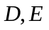，求当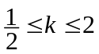时，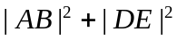的最小值．

7已知三点O（0,0），A（-2,1），B（2,1），曲线C上任意一点M（x，y）满足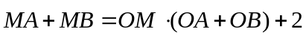.
- 求曲线C的方程；
（2）动点Q（x₀，y₀）（-2＜x₀＜2）在曲线C上，曲线C在点Q处的切线为l向：是否存在定点P（0，t）（t＜0），使得l与PA，PB都不相交，交点分别为D,E，且△QAB与△PDE的面积之比是常数？若存在，求t的值。若不存在，说明理由。

8. 设是单位圆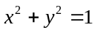上的任意一点，是过点与轴垂直的直线，是直线与 轴的交点，点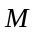在直线上且满足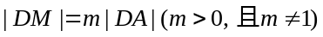. 当点在圆上运动时，记点M的轨迹为曲线．
（Ⅰ）求曲线的方程，判断曲线为何种圆锥曲线，并求其焦点坐标；
（Ⅱ）过原点且斜率为的直线交曲线于，两点，其中在第一象限，它在轴上的射影为点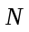，直线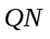交曲线于另一点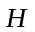. 是否存在，使得对任意的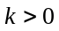，都有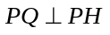？若存在，求的值；若不存在，请说明理由.

